PROITALIA Dipartimento Cultura – Donazione Organi
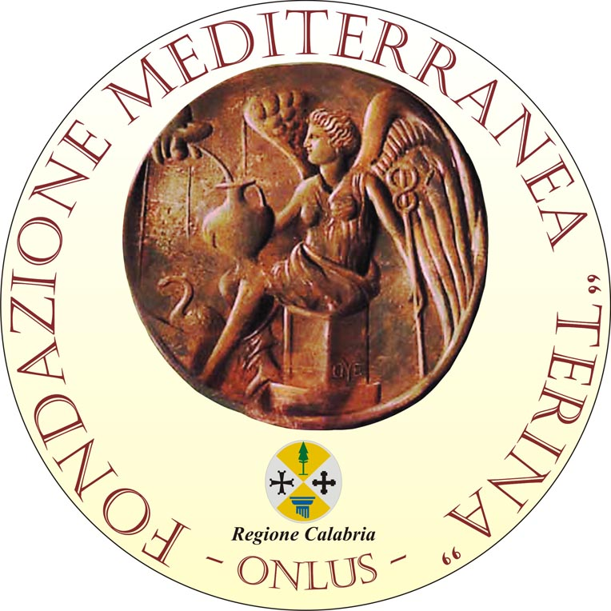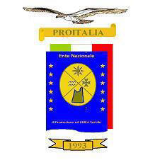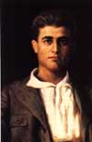
“P.G.. Trassati”
“Con Letizia nel cuore”
22 Maggio 2010 ore 9.30
presso il Teatro del Centro Agroalimentare di Lamezia Terme
con il Patrocinio dell’A.I.D.O., della Fondazione Terina di Lamezia Terme,
dell’A.S.I. di Lamezia Terme

Incontro sulla Donazione degli Organi e Trapianti
con l’Esibizione della “Piccola Orchestra” della Scuola Media “P. Ardito”
di Lamezia Terme
Saluti:
Fabrizio Muraca
Presidente Consorzio A.S.I. Lamezia Terme
Leopoldo Chieffallo
Presidente Fondazione “Terina”
Carmelo Cortellaro
Presidente Nazionale Proitalia Membro Consulta Nazionale U.N.S.C.
“Proiezione filmato”
Testimonianze:
Sebastiano Senese
Luigi Ionà
Intervengono:
Giovanni Mazzitelli
Presidente Provinciale A.I.D.O. di Catanzaro
Padre Pasquale Pitari
Cappellano Ospedale “Pugliese-Ciaccio” di Catanzaro
Conclude:
Pellegrino Mancini
Coordinatore Regionale Trapianti
Coordina i lavori
Ugo Floro - Giornalista
°°°°°°°°
Premiazione Vincitori 4^ Edizione Concorso Scuole

